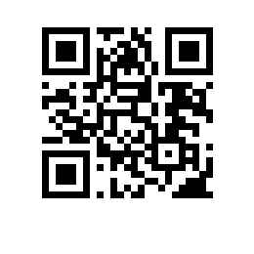

Об утверждении состава аттестационной комиссии и секретаря аттестационной комиссии на 2023/2024 учебный год для образовательной программы бакалавриата Химия факультета химии

ПРИКАЗЫВАЮ:

- Утвердить аттестационную комиссию и секретаря аттестационной комиссии на 2023/2024 учебный год для образовательной программы бакалавриата Химия, направления подготовки 04.03.01 Химия, факультета химии, очной формы обучения в следующем составе:
Председатель – Шаповалов С.С., к.х.н., доцент базовой кафедры неорганической химии и материаловедения Института общей и неорганической химии им. Н.С. Курнакова РАН факультета химии,
Члены комиссии:
- Котов В.Ю., д.х.н., профессор базовой кафедры неорганической химии и материаловедения ИОНХ им. Н.С. Курнакова РАН факультета химии, декан факультета химии,
- Ройтерштейн Д. М., к.х.н., доцент базовой кафедры органической химии ИОХ им. Н.Д. Зелинского РАН факультета химии,
- Свитанько И.В., д.х.н., профессор, заведующий базовой кафедрой органической химии Института органической химии им. Н.Д. Зелинского РАН факультета химии,
- Ярославцев А.Б., д.х.н., профессор, академик РАН, заведующий базовой кафедрой неорганической химии и материаловедения ИОНХ им. Н.С. Курнакова РАН факультета химии,
Секретарь - Солдатова Я.В., менеджер факультета химии.

Декан В.Ю. Котов

